实验六：Samba服务器配置
一、实验目的
1．掌握Samba服务器的用户级别配置；
2．掌握Samba服务器的共享级配置；
3．掌握文件共享的安全设置。
二、实验环境
虚拟机环境，硬盘自由空间不低于10G，内存不低于512MB，有网卡。
三、实验内容
在安装Samba之前先查看系统是否已经安装了Samba服务,同时检查网络互联情况，保证网络畅通。检查Samba服务安装情况命令：
rpm -qa|grep samba
实验1：允许通过windows客户端访问自己的宿主目录。
1.安装samba，不需要对配置文件做修改，即可实现此功能。
2.添加Linux新用户，并设置用户密码。
usreadd 新用户名
passwd 新用户名
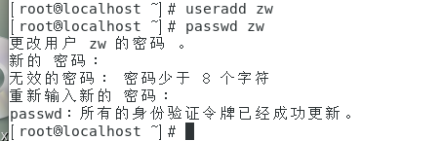
3.设置用户samba验证密码
smbpasswd -a 新用户名（需要两次设置）
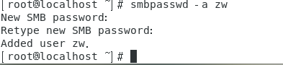
4.关闭Linux防火墙
systemctl stop firewalld

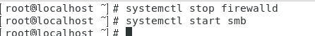
5.启动samba服务
systemctl start smb
6．windows管理
在CMD中查看连接客户情况：
net use
清除连接的用户命令：
net use * /delete /y
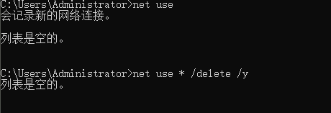
7.在Windows运行窗口中输入连接Linux共享地址,格式：\\IP地址。
8.输入Linux用户名和samba用户密码完成登录。

实验2：在Linux系统上为每位教师创建一个私有目录（家目录）的同时，为计算机系的各位教师建立一个公共目录/jisuanji，可以让每位教师都能在这个公共目录中进行读写操作，实现资源共享，如几个教师讲授同一门课的教案，可以让这几个教师都能查看和修改。
1.创建目录“/jisuanji”
mkdir /jisuanji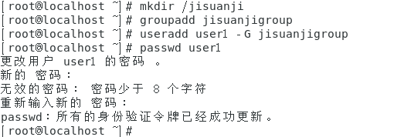
2.创建用户user1和user2，需要将这两个用户加入到同一个组中，设组名为jisuanjigroup ，并设置jisuanjigroup对/jisunji的写权限。
groupadd jisuanjigroup #新建组jisuanjigroup
useradd user1 -G jisuanjigroup #创建用户user1，并加入到jisuanjigroup组中
passwd user1 #设置user1密码
useradd user2 -G jisuanjigroup #创建用户user2，并加入到jisuanjigroup组中
passwd user2 #设置user2密码
chgrp jisuanjigroup /jisuanji #修改目录jisuanji所在组为jisuanjigroup
chmod g+w /jisuanji #为/jisuanji目录赋予同组用户写入权限
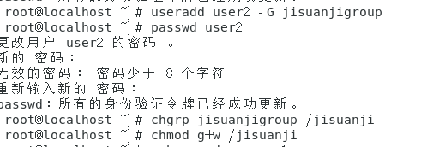
3.设置Samba用户密码
smbpasswd -a user1
smbpasswd -a user2
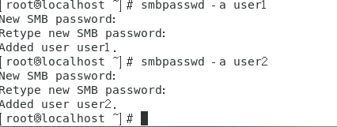
4.在Samba配置文件末尾添加：
[ jisuanji ]
path=/jisuanji #共享目录路径
valid users=user1 user2 #限定只有user1、user2可访问该共享目录
writable=yes #可写
- 重新启动Samba服务。
systemctl restart smb

实验3：为计算机学院办公室建立一个公共目录/home/jsjbgs，所有的教师只能查看其中的内容而不能修改。
1.创建目录/home/jsjbgs
mkdir /home/jsjbgs
2.修改Samba服务器配置文件，在文件末尾添加如下内容：
comment =read only jsjbgs #描述信息
path=/home/jsjbgs #共享目录路径
writable=no #不可写
3.修改文件夹“/home/jsjbgs”所在组为“jisuanjigroup”，并修改该组对文件夹的写入权。
chgrp jisuanjigroup /home/jsjbgs
chmod g+w /home/jsjbgs
4.重新启动Samba服务并验证设置情况。
systemctl restart smb

实验4：为计算机学院办公室建立一个公共目录“/jsj”，所有的教师只能查看和写入功能，但不能删除别人的文件。
1.创建目录
mkdir /jsj
2.修改目录/jsj的所在组为jisuanjigroup
chgrp jisuanjigroup /jsj
3.使用粘滞位达到题目要求
chmod 1777 /jsj 或chmod o+t /jsj
4.在Samba配置文件末尾添加：
[jsj]
path=/jsj #共享目录路径
valid users=@jisuanjigroup #限定只有jisuanjigroup组内用户可访问该共享目录
writable=yes #可写
5.重新启动Samba服务。
systemctl restart smb
实验5：匿名用户登录Samba
1.创建目录aaa，并设置权限为所有人（所有者、同组的用户、其他用户）可读可写可执行
mkdir -p /aaa
chmod 777 /aaa
2.在Samba配置文件的[global]后加上一句
map to guest = Bad User
3.在Samba配置文件末尾添加：
[share]
path=/aaa
guest ok=yes
writable=yes
4.重新启动Samba服务
systemctl restart smb

